企業価値最大化に向けた経営基盤構築のご提案

1. エグゼクティブ・サマリー
株式会社北日本基礎工業（以下、貴社）は北海道拠点の専門工事として、営業CFが3期連続で約9億円と安定し、現金同等物も約35.2億円→36.2億円→42.2億円へ増加している。よって「資金繰り不安からの守り」ではなく、「利益確定力を上げて企業価値を伸ばす攻め」が可能な局面である。
一方、売上は111.5億円→108.6億円→105.1億円と漸減し、営業利益は8.26億円→6.52億円→4.22億円へ大幅に悪化している。特に2025年は売上総利益が約26.3億円（2024年）から約15.1億円へ急落しており、案件採算の崩れ（原価上振れ・設計変更未回収・応援増・冬期/移動による歩掛悪化）が「一過性」ではなく「構造問題」に移行したと判断すべきである。加えて未成工事受入金が6.5億円→10.9億円→14.5億円へ増加しており、出来高・検収・請求条件の設計が利益確定と資金効率を毀損している可能性が高い。
本提案は以下4点で、12か月で粗利率+2.0pt、営業利益+2.0億円規模の回復を実現し、2年で営業利益率を4%台へ戻す経営基盤を構築する。
- 利益悪化の真因分解（工種×発注者×立場×地域×工期×協力会社）を即時に行い
- 採算ゲートで「捨てる受注/取る受注」を数で宣言し
- 現場DXを“粗利改善の装置”としてPoC→全社標準化し
- 北海道型GX（省エネ改修等）を商品化して条件交渉力を持つ受注へ寄せる。

2. 財務諸表による現状診断（安全性・収益性・効率性）

【安全性】現金厚め×無理のない有利子負債＝投資余力は十分
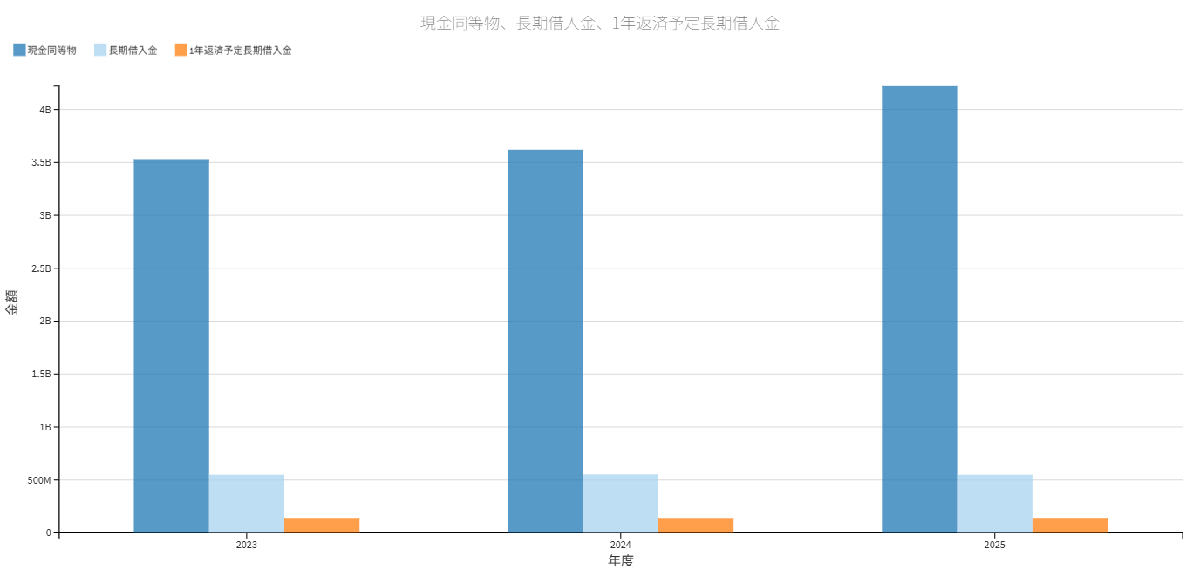
現金同等物は2025年に42.2億円まで増加し、固定負債の長期借入金は概ね5.5億円で推移している。流動負債に1年内返済予定長期借入金が約1.4億円あるが、キャッシュポジションから見て短期資金繰りの制約は小さい。貴社は「守りの財務」ではなく、利益回復に直結する投資（DX/GX・原価管理・人材）を実行して企業価値を高めるフェーズにある。

【収益性】売上横ばいでも粗利が急落＝案件採算が崩れている
営業利益は3期で約4.04億円減少した。注目すべきは売上総利益の急低下である。
指標 | 2023 | 2024 | 2025
売上高 | 111.5億円 | 108.6億円 | 105.1億円
売上総利益 | 27.0億円 | 26.3億円 | 15.1億円
営業利益 | 8.26億円 | 6.52億円 | 4.22億円
売上総利益率 | 24.2% | 24.2% | 14.4%

2025年の粗利率14.4%は、専門工事として「原価上振れ・追加変更未回収・外注単価高止まり・歩掛悪化」のいずれか、または複合で発生していることを示す。ここを分解せずにDX/GXを語っても、経営層は意思決定できない。ゆえに、真因分解を最優先KPIとして経営会議に組み込むべきである。

【効率性】未成工事受入金の増加＝利益確定力と資金効率の同時毀損リスク
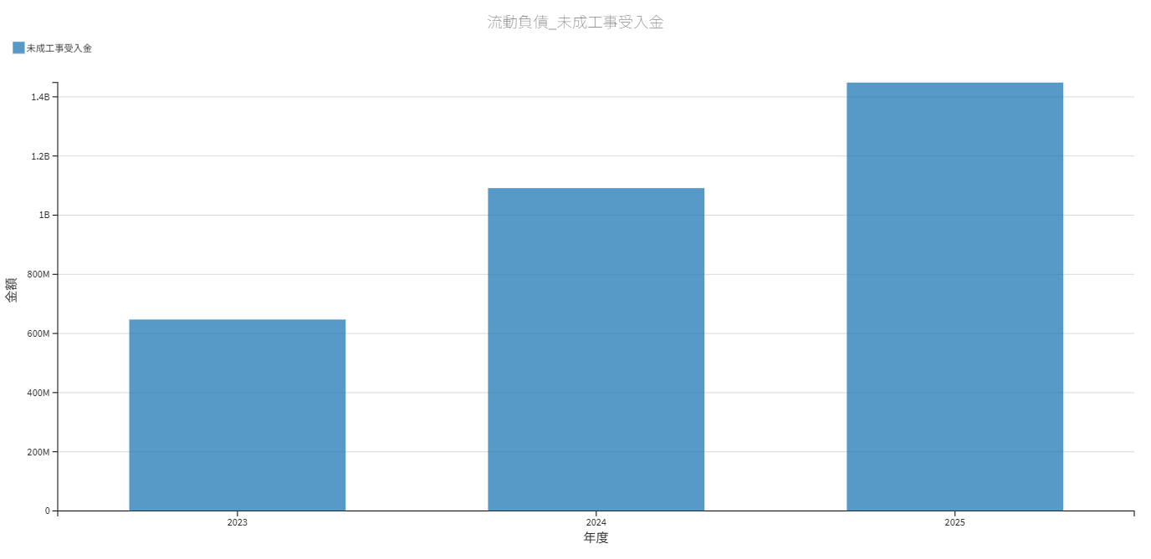
未成工事受入金は6.47億円→10.91億円→14.48億円と増加している。これは単なる受注増ではなく、以下のどれか（または複合）を意味する。
- 工期長期化（冬期跨ぎ・段取り遅延・協力会社不足）
- 出来高請求条件の悪化（請求マイルストーンが遅い）
- 検収遅延・追加変更の書面化遅れ（請求根拠の不備）
- 「利益の出ない進行」を抱え、完成時に粗利が消える構造

現場で起きている問題は、要するに「契約・請求・設計変更回収の運用が現場任せで、利益が確定しない」ことである。ここを標準化して初めて、DXは費用ではなく利益装置となる。

3. 経営課題の特定と優先順位（最優先3つ）

課題1：粗利急落の真因が可視化されていない（採算の再現性欠如）
2025年の粗利率急落は経営の危険信号である。案件別採算の分布を出し、「勝ちパターン/負けパターン」を定義しなければ、受注を増やしても利益は戻らない。

課題2：未成工事受入金増の背景にある“利益確定の仕組み”が弱い
検収・出来高・設計変更回収の遅れは、資金効率だけでなく粗利そのものを消す。現場に任せず、契約条件と運用KPIで縛るべきである。

課題3：2024年問題下での稼働設計が受注条件に落ちていない
週休確保・残業上限の制約下では、工程の前倒し、段取り標準、価格転嫁（夜間/休日・冬期・広域移動）を契約に織り込まない限り、採算は構造的に悪化する。

4. 具体的解決策（Action Plan）

4-1. 施策A：利益悪化の真因分解→採算ゲートの“強制力”を作る
最初の60日で「案件別採算の見える化」と「受注の意思決定ルール」を確立する。ここが全施策の起点である。
実行ステップ（60日）
- 案件台帳を統一（最低項目）
  - 工種、発注者（官/民）、立場（元請/一次/二次）、地域（道央/道東/道北/道南）、工期（冬期跨ぎ有無）、移動/宿泊有無、協力会社、契約形態（単価/一式）、設計変更条項、出来高請求条件
- 粗利下振れ理由コードを固定（手戻り、応援増、資材高、段取り遅延、検収遅延、設計変更未回収 等）
- 採算ゲート（Go/No-Go）を経営ルール化
  - 目標粗利率（工種別）と最低粗利率（絶対ライン）を設定
  - 冬期跨ぎ・広域移動・夜間/休日の割増を見積の必須項目化
  - 「設計変更の書面化がない案件は着手しない」を原則化

意思決定の“数での宣言”
- 「粗利率が最低ライン未満の案件は受注しない」
- 「検収・変更合意のマイルストーンが設定できない契約は条件交渉が成立するまで着手しない」

4-2. 施策B：未成工事受入金・出来高・設計変更回収を“運用で締める”
未成工事受入金の増加は「受注の勢い」ではなく「利益確定の遅れ」を内包する。ここを締めれば、粗利とキャッシュ双方が改善する。
運用標準（必須ルール）
- 月次の「出来高・検収・請求会議」を全現場共通で実施（週次でも可）
- 追加変更は発生48時間以内に「金額概算→書面化→発注者合意」まで工程化
- 請求条件の標準テンプレート化（出来高基準・検収期限・遅延時の協議条項）

管理KPI（毎月モニタリング）
- 追加変更回収率（請求額/発生額）：12か月で95%以上
- 検収リードタイム（施工完了→検収）：平均△20%
- 未成工事受入金回転（月数）：目標△1.0か月

4-3. 施策C：現場DXを“粗利改善の因果”としてPoC→全社展開
DXは目的ではない。粗利率を戻す装置として設計すべきである。施工管理アプリ、写真台帳自動化、遠隔臨場、原価週次可視化の「セット導入」を推奨する。
投資テーマ | 概算投資（初年度） | 主要KPI（12か月） | 期待効果（粗利/工数）
施工管理アプリ＋日報/出来高 | 800万〜1,500万円 | 実績歩掛△5% | 原価上振れの早期是正
写真台帳/書類自動化 | 300万〜800万円 | 現場事務△30% | 段取り時間の現場還元
遠隔臨場・電子黒板 | 200万〜600万円 | 移動/立会工数△20% | 広域移動の負担減
原価週次会議の定例化 | 0〜200万円 | 手戻り工数△20% | 粗利率+0.5〜1.0pt

PoC設計（2〜3現場で開始）
- 冬期跨ぎ×移動負担が大きい現場を必ず1件含め、北海道特有の非効率に効くことを証明する
- 週次で「予定歩掛 vs 実績歩掛」「手戻り理由」「追加変更の書面化状況」をレビューし、是正の意思決定を48時間以内に行う

4-4. 施策D：北海道型GXを“単発工事”から“商品”へ転換する
価格競争から脱し、条件交渉力を持つ領域へ寄せるため、GXを「補助金×効果試算×施工」のパッケージとして売るべきである。
商品設計（民間向け）
- 倉庫・工場・店舗：断熱、空調更新、照明、BEMS簡易導入
- 提案書に必ず入れる要素
  - 年間削減額、投資回収年数、補助金適用後の実質負担、工期中の稼働影響
商品設計（公共向け）
- 学校・庁舎：長寿命化＋省エネ改修（更新需要）
- 重点は「冬期の工事計画」と「住民影響の最小化」をテンプレート化し、提案の勝率を上げる

5. 導入コストと期待リターン（ROIの見える化）
貴社の売上規模（約105億円）に対し、粗利率を1.0pt戻すだけで粗利は約1.05億円増える。2025年の粗利率は2023-2024対比で約9.8pt低下しており、回復余地は極めて大きい。
改善ドライバー | KPI目標（12か月） | 粗利押上インパクト | 主施策
採算ゲートで不採算受注を排除 | 低粗利案件比率△30% | +0.8〜1.2億円 | 施策A
追加変更回収の徹底 | 回収率95%以上 | +0.6〜1.0億円 | 施策B
歩掛・手戻り削減（DX） | 歩掛△5%、手戻り△20% | +0.6〜1.2億円 | 施策C
GX商品で条件交渉力を確保 | GX案件比率+5pt | +0.3〜0.8億円 | 施策D

初年度投資はDX中心に1,300万〜2,900万円レンジが現実的で、上記の粗利改善（合計2.0〜4.2億円規模）に対し投資回収は1年以内に収まる設計となる。

6. 財務インパクトシミュレーション（施策後のPL/BSの変化）

6-1. PL（12か月後）シナリオ
基準は2025年実績。ここでは保守的に「粗利率+2.0pt」「販管費は横ばい（DXで相殺）」を置く。
PL項目 | 2025実績 | 12か月後（目標） | 増減
売上高 | 105.1億円 | 105.0億円 | ▲0.1億円
売上総利益 | 15.1億円 | 17.2億円 | +2.1億円
販管費 | 10.9億円 | 10.9億円 | ±0
営業利益 | 4.22億円 | 6.30億円 | +2.08億円

売上を追わずに利益を戻す設計である。採算ゲートと追加変更回収の徹底は、トップラインを毀損させずに粗利を改善する最短ルートとなる。

6-2. BS/運転資金（12か月後）シナリオ
未成工事受入金の回転改善（検収短縮・請求条件見直し）により、運転資金の効率を上げ、現金を「次の成長投資」へ回す。
BS項目 | 2025実績 | 12か月後（目標） | 改善の意味
現金同等物 | 42.2億円 | 42.0〜44.0億円 | 投資後も厚み維持
未成工事受入金 | 14.5億円 | 13.0億円 | 回転改善で利益確定早期化
完成工事未収入金 | 15.4億円 | 14.5億円 | 検収短縮の成果
長期借入金 | 5.5億円 | 5.0〜5.5億円 | 借入依存を高めない

7. 実行体制・ロードマップ（12か月）
0〜2か月（設計）
- 真因分解（案件別採算の棚卸）
- 採算ゲート、追加変更回収ルール、出来高・検収会議の型を確立
3〜6か月（PoC）
- DXを2〜3現場でPoC
- 週次原価会議を稼働させ、是正の意思決定速度を上げる
7〜12か月（全社標準化）
- 採算ゲート遵守率をKPI化し、例外を許さない運用へ
- GX商品（提案書テンプレ、効果試算、補助金導線）を営業の標準装備にする

8. 結び
貴社は現金と営業CFの厚みという希少な強みを持つ。ゆえに、いま必要なのは「守り」ではなく、粗利急落を二度と起こさない“利益のOS”を実装することである。本提案は、真因分解→採算ゲート→利益確定の運用標準→DXによる歩掛改善→GX商品化を、因果で一本につないだ。経営層が意思決定すべき論点は明確であり、12か月で営業利益を2億円規模で押し上げる再現性を持つ。
貴社の企業価値最大化に向け、現場・契約・管理の三位一体で伴走し、数字で成果を出し切るパートナーとなる。

